David Alejandro Velázquez Valdéz A01632648

Diego Alberto Ortiz Mariscal A01552000

Félix David De Haro Soto A01637589

**Actividad 5.2 – Programación paralela y concurrente**

**Single Thread:**

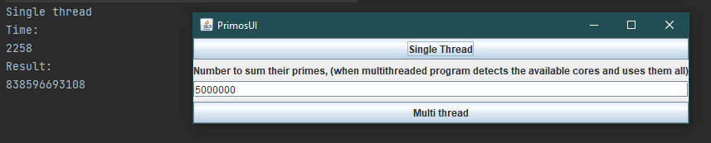

**Multi Thread:**

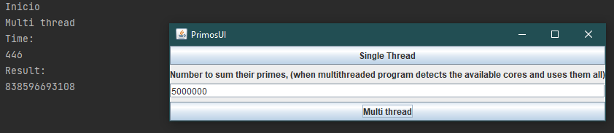

El multi thread sirve para parcear todos los threads y que cada uno trabaje de manera independiente, esto para repartir la carga de trabajo y de esa manera, que el tiempo de ejecución sea menor, el programa detecta automáticamente el número de threads que la computadora puede soportar o que puede realizar según su capacidad. Por lo tanto, se puede visualizar que el tiempo de ejecución (en ms) es menor que el de single thread, ya que single thread realiza la ejecución con un solo thread y de manera iterativa, por lo que toma un mayor tiempo de ejecución.

Para calcular el speedup mediante los datos de el tiempo obtenido en single thread y en multi thread se utilizo la siguiente formula:

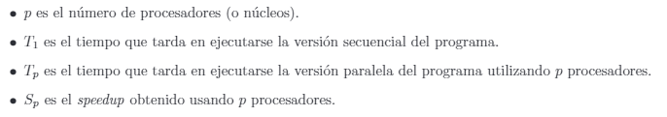



Por lo que T1 es 2258 ms, T2 es 446 ms, siendo que con los datos en la formula es:

Sp = 2258 ms / 466 ms = 4.84549 ms